**Обществознание 7 класс**

**Учитель истории и обществознания**

*Баштанникова Татьяна Валериевна*

**Домашнее задание можно выслать по адресу:**

**VK/Telegram:** *@t.bshtnnkv*

**Урок №19.**

**Тема урока: Конституционные обязанности гражданина Донецкой Народной Республики и гражданина Российской Федерации. Права ребёнка и возможности их защиты.**

**Права человека**

С помощью правовых норм государство предоставляет человеку **свободу выбора** и возможность удовлетворять свои потребности любыми незапрещёнными способами.

**Права человека —** это возможность человека поступать определённым образом для удовлетворения своих потребностей, предоставленная и охраняемая государством.

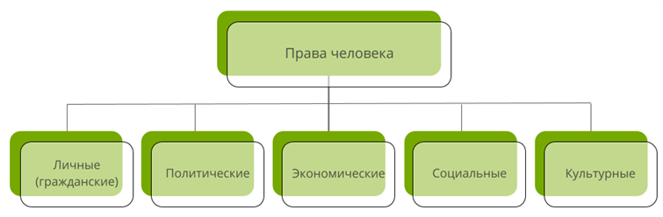

*Рис.*1. *Права человека*

**Личные права** человека являются основополагающими и обеспечивают свободу личности.

*Пример: право на жизнь, честь и достоинство, передвижение, неприкосновенность, судебную защиту.*

**Политические права** позволяют человеку участвовать в жизни государства, осуществлять демократическую власть.

*Пример: право голосовать и быть избранным на выборах, проводить мирные собрания, обращаться в государственные органы, право на свободу слова.*

**Экономические права** обеспечивают материальную основу жизни человека.

*Пример: право на труд и достойную заработную плату, на отдых, на частную собственность, на предпринимательскую деятельность.*

**Социальные права**создают условия для поддержания высокого уровня жизни и поддержки незащищённых слоёв населения.

*Пример: право на жилище, на бесплатную медицину и образование, на социальные пособия и пенсии, на поддержку семьи.*

**Культурные права** помогают личности расти духовно, проявлять творческие способности.

*Пример: право на творчество, на развитие национальной культуры и языка, равный доступ к культурным ценностям.*

**Естественный характер прав человека**

Основные права человека признаны во всём мире. Большую роль в этом сыграла **Всеобщая декларация прав человека**, принятая ООН в 1948 году. Она перечисляет основные права человека и принципы, необходимые для их соблюдения.

* **Естественный характер** прав человека означает, что эти права принадлежат каждому представителю человеческого рода с рождения, независимо от того, в какой стране он родился и проживает.
* **Равенство**между людьми разного пола, расы, веры, дохода позволяет всем иметь одинаковый объём прав.
* **Неотъемлемость прав** человека означает, что их нельзя отнять или отделить от личности.
* Государство должно **защищать права человека** и содействовать их развитию.

**Организация Объединённых Наций (ООН) — это международная организация, поддерживающая мир и международное сотрудничество.**

Согласно ст. 1 Всеобщей декларации прав человека:

*Все люди рождаются свободными и равными в своём достоинстве и правах. Они наделены разумом и совестью и должны поступать в отношении друг друга в духе братства.*

**Защита прав граждан**

Права человека, отражённые в Декларации, закреплены **в конституции и текущих законах** государства. Каждое государство по-своему понимает и применяет положения Декларации.

*Пример: согласно Декларации каждый человек имеет****право на жизнь****, поэтому в большинстве государств уголовным кодексом наказывается убийство и причинение вреда здоровью человека. В некоторых государствах никто не может лишать человека жизни (даже само государство), а в некоторых существует смертная казнь.*

**Согласно Всеобщей декларации прав человека государство должно:**

* соблюдать права человека на своей территории;
* создавать механизмы защиты прав граждан;
* обеспечивать возможность судебной защиты;
* содействовать ООН в просвещении и образовании в сфере прав человека.

Ст. 8 Всеобщей декларации прав человека:

*Каждый человек имеет право на эффективное восстановление в правах компетентными национальными судами в случаях нарушения его основных прав, предоставленных ему конституцией или законом.*

**Дети тоже имеют права**

Особой защитой в любом обществе пользуются **дети**, потому что они менее самостоятельны и не всегда могут знать о своих правах. Детство рассматривается как важный период в жизни человека потому, что именно в это время закладываются основы личности. Негативное событие в юном возрасте может отразиться на взрослой жизни.

*Пример: подростковая преступность значительно выше среди детей-сирот.*

ООН приняла отдельную **Декларацию прав ребёнка** в 1959 году. Согласно ей:

*...ребёнок, ввиду его физической и умственной незрелости, нуждается в специальной охране и заботе, включая надлежащую правовую защиту, как до, так и после рождения.*

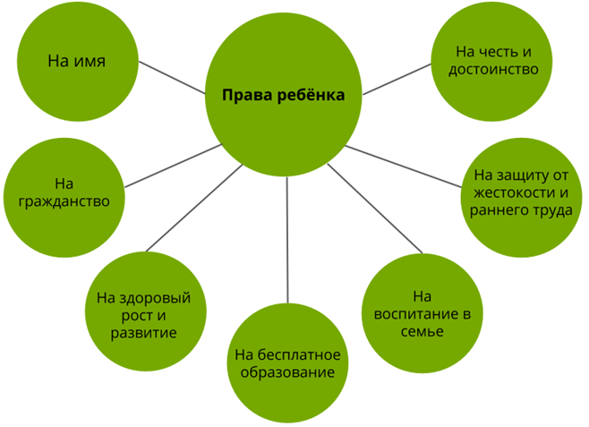

*Рис.*1*. Права ребёнка*

**Согласно Семейному кодексу РФ:**

*Каждый ребёнок имеет право жить и воспитываться в семье, знать своих родителей, право на их заботу и воспитание, обеспечение его интересов, всестороннее развитие, уважение его человеческого достоинства.*

*Обрати внимание!*

Права ребёнка могут нарушаться в том числе его родителями. Для таких случаев предусмотрена процедура лишения родительских прав.

В Российской Федерации защиту прав детей осуществляют:

* Уполномоченный по правам ребёнка;
* органы опеки и попечительства.

**Обязанности граждан**

Чтобы права одного человека соблюдались, окружающие его люди обязаны не нарушать их. Поэтому права одного человека тесно **связаны с обязанностями** других и наоборот.

*Пример: право на распоряжение частной собственностью будет нарушено, если её украдут. Грабитель не выполнил обязанность по соблюдению закона, тем самым нарушил права другого гражданина.*

**Соблюдение обязанностей помогает государству и обществу**:

* сохранять порядок;
* соблюдать права окружающих;
* воспитывать в людях уважение к закону.

**Согласно Конституции РФ гражданин обязан:**

* соблюдать законы;
* платить налоги;
* защищать Отечество и нести военную службу;
* сохранять культурные и исторические памятники;
* беречь природу;
* получить основное общее образование (9 классов);
* родители должны заботиться о несовершеннолетних детях, а совершеннолетние дети — о нетрудоспособных родителях.

**Правовая культура человека**

Каждый человек должен обладать не только знаниями о том, какие у него могут быть права, но и иметь представление о всей правовой системе страны, в которой он живёт.

**Правовая культура личности —** это система представлений о правовых нормах, которая включает уважение к праву, законопослушное поведение. Является неотъемлемым компонентом правовой культуры общества.

**Основными элементами правовой культуры личности являются**:

* знание и понимание номативно-правовых актов (законов);
* уважительное отношение к праву;
* применение правовых норм в жизни;
* развитие правосознания и правового мышления.

Человек, обладающий правовой культурой, хорошо знает свои права и обязанности, уважает законы, осознаёт необходимость их существования, а также соблюдает их.

**Домашнее задание:** срисовать схемы, выписать новые понятия.Кратко выделить себе письменно в рабочую тетрадь самое основное по теме: виды прав человека, его обязанности, защита прав ребенка.